МУНИЦИПАЛЬНОЕ БЮДЖЕТНОЕ ОБЩЕОБРАЗОВАТЕЛЬНОЕ УЧРЕЖДЕНИЕ «СРЕДНЯЯ ШКОЛА №2 ИМЕНИ КАВАЛЕРА ТРЕХ ОРДЕНОВ ВОИНСКОЙ СЛАВЫ
П.Д. ЩЕТИНИНА» г. ЕНИСЕЙСКА КРАСНОЯРСКОГО КРАЯ

663180, Красноярский край, г. Енисейск, ул. Бабкина 46, т. 8 (39195) 2 – 31 – 66, е–mail: schoolno2@mail.ru

ГОРОДСКАЯ КОНФЕРЕНЦИЯ
УЧЕБНО-ИССЛЕДОВАТЕЛЬСКИХ И ПРОЕКТНЫХ РАБОТ
«Юные исследователи», 1-4класс

«Какие секреты кроются в таблице умножения?»
Учебно-исследовательская работа

Автор работы:
Филиппенко Милана
ученица 2 «Б» класса
школа №2 ,

Руководитель работы:
Сидорова Елена Сергеевна
учитель начальных классов

Енисейск, 2026

Содержание
I.Введение………………………………………………………………стр. 3-4
II.Основное содержание……………………………………………….стр. 5
2.1.История таблицы умножения …………………………………….стр. 5
2.2 Секреты в таблице умножения……………………………………стр. 6-15
III. Заключение………………………………………………………....стр. 16
IV. Использованные ресурсы………………………………………….стр. 17

Приложение 1. Буклет «Таблица умножения»………………………стр.18
Приложение 2. Раскраска «Таблица умножения»…………………..стр. 19-20
Приложение 3. Факты о таблице умножения………………………..стр. 21-22

Введение
Второклассник, изучая предмет математики, должен научиться находить результаты табличного умножения не только правильно и быстро, но и осознанно, а таблицу умножения знать назубок. Один из важнейших разделов математики 2 класса – таблица умножения.
Данная тема актуальна для всех второклассников, так как нам предстоит изучать таблицу умножения и от прочного усвоения таблицы умножения зависит дальнейшее успешное изучение всех школьных предметов.
Цель работы:
Найти быстрые и эффективные способы заучивания таблицы умножения.
Задачи исследования:
- Почитать в книжках и интернете информацию по теме “Таблица умножения”.
- Найти быстрые способы запоминания таблицы.
- Составить буклет по данной теме.
- Составить раскраску «Таблица умножения и деления».
Гипотеза. Знание быстрых способов заучивания таблицы умножения помогает прочному ее усвоению.
Методы исследования:
- изучение печатных материалов
- опрос родителей
Практическое значение:
Буклет “Таблица умножения” могут использовать учителя начальных классов на уроках математики, учащиеся начальной школы, родители, помогающие своим детям в учебе.
Раскраску «Таблица умножения» можно использовать учащимся 2-х классов для отработки таблицы умножения и деления в занимательной форме.
Тему для исследования я выбрала не случайно. Мама мне часто говорила, что надо потихоньку начинать учить таблицу умножения, потом будет сразу много и трудно. Мне и моим сверстникам предстоит изучать таблицу умножения, от прочного усвоения таблицы умножения зависит дальнейшее успешное изучение всех школьных дисциплин. И я решила самостоятельно найти быстрые и эффективные способы заучивания таблицы умножения.

2.1. История таблицы умножения
Старейшая известная таблица умножения обнаружена в Древнем Вавилоне и имеет возраст примерно 4000 лет. Она основана на шестидесятеричной системе счисления.
Старейшая десятеричная таблица умножения найдена в Древнем Китае и датируется 305 годом до н. э.
Иногда изобретение таблицы умножения приписывают Пифагору, в честь которого она названа в различных языках.
В 493 году Викторий Аквитанский создал таблицу из 98 столбцов, которая представляла в римских числах результат перемножения чисел от 2 до 50.
В России первая таблица умножения была издана в 1682 году в первой печатной математической книге на русском языке, называвшейся «Считание удобное, которым всякий человек, купующий или продающий, зело удобно изыскати может число всякие вещи…».
Таблица умножения стала широко известной, когда её включил в свой учебник «Арифметика» известный русский математик Л. Ф. Магницкий в 1703 году.
Впервые таблица умножения была включена в школьную программу в Англии в конце Средневековья. Она охватывала умножение до 12, и до сих пор британские школьники изучают этот вариант.

2.2. Секреты в таблице умножения
Начинаем учить таблицу умножения. Вот обычная таблица для целых чисел от нуля до десяти:
 | 1 | 2 | 3 | 4 | 5 | 6 | 7 | 8 | 9 | 10
1 | 1х1=1 | 1х2=2 | 1х3=3 | 1х4=4 | 1х5=5 | 1х6=6 | 1х7=7 | 1х8=8 | 1х9=9 | 1х10=10
2 | 2х1=2 | 2х2=4 | 2х3=6 | 2х4=8 | 2х5=10 | 2х6=12 | 2х7=14 | 2х8=16 | 2х9=18 | 2х10=20
3 | 3х1=3 | 3х2=6 | 3х3=9 | 3х4=12 | 3х5=15 | 3х6=18 | 3х7=21 | 3х8=24 | 3х9=27 | 3х10=30
4 | 4х1=4 | 4х2=8 | 4х3=12 | 4х4=16 | 4х5=20 | 4х6=24 | 4х7=28 | 4х8=32 | 4х9=36 | 4х10=40
5 | 5х1=5 | 5х2=10 | 5х3=15 | 5х4=20 | 5х5=25 | 5х6=30 | 5х7=35 | 5х8=40 | 5х9=45 | 5х10=50
6 | 6х1=6 | 6х2=12 | 6х3=18 | 6х4=24 | 6х5=30 | 6х6=36 | 6х7=42 | 6х8=48 | 6х9=54 | 6х10=60
7 | 7х1=7 | 7х2=14 | 7х3=21 | 7х4=28 | 7х5=35 | 7х6=42 | 7х7=49 | 7х8=56 | 7х9=63 | 7х10=70
8 | 8х1=8 | 8х2=16 | 8х3=24 | 8х4=32 | 8х5=40 | 8х6=48 | 8х7=56 | 8х8=64 | 8х9=72 | 8х10=80
9 | 9х1=9 | 9х2=18 | 9х3=27 | 9х4=36 | 9х5=45 | 9х6=54 | 9х7=63 | 9х8=72 | 9х9=81 | 9х10=90
10 | 10х1=10 | 10х2=20 | 10х3=30 | 10х4=40 | 10х5=50 | 10х6=60 | 10х7=70 | 10х8=80 | 10х9=90 | 10х10=100

Но эта таблица с «секретом». Давайте попробуем разгадать этот секрет.
Вся таблица умножения перед глазами позволяет увидеть, с одной стороны, объём предстоящей работы, с другой стороны, когда она начнет заполняться, мы увидим и общие закономерности, по которым она построена.
Для выучивания наизусть выглядит страшновато!!!!!
Зубрить их так долго и скучно... Внимательно изучив таблицу, мы найдем множество интересных идей и способов научиться использовать факты из нее без зубрежки. Многие математики, и не только они, работали над нахождением таких методов, так что на самом деле зубрить придется гораздо меньше, чем сто фактов.
Задача 1. Начинаем внимательно смотреть, и видим, что таблица симметричная.
Ведь 4*8=8*4, a 9*6=6*9, и так далее. Чтобы все не перечислять, запишем это наблюдение словами:
Если одно число умножить на второе, то ответ такой же, как если второе число умножить на первое (переместительное свойство умножения).
То есть часть таблицы нам дается совершенно бесплатно! А какая часть? Если сказали "половина", почти угадали. На самом деле симметрия нам дает 45 бесплатных примеров.
 | 1 | 2 | 3 | 4 | 5 | 6 | 7 | 8 | 9 | 10
1 | 1х1=1 | 1х2=2 | 1х3=3 | 1х4=4 | 1х5=5 | 1х6=6 | 1х7=7 | 1х8=8 | 1х9=9 | 1х10=10
2 | 2х1=2 | 2х2=4 | 2х3=6 | 2х4=8 | 2х5=10 | 2х6=12 | 2х7=14 | 2х8=16 | 2х9=18 | 2х10=20
3 | 3х1=3 | 3х2=6 | 3х3=9 | 3х4=12 | 3х5=15 | 3х6=18 | 3х7=21 | 3х8=24 | 3х9=27 | 3х10=30
4 | 4х1=4 | 4х2=8 | 4х3=12 | 4х4=16 | 4х5=20 | 4х6=24 | 4х7=28 | 4х8=32 | 4х9=36 | 4х10=40
5 | 5х1=5 | 5х2=10 | 5х3=15 | 5х4=20 | 5х5=25 | 5х6=30 | 5х7=35 | 5х8=40 | 5х9=45 | 5х10=50
6 | 6х1=6 | 6х2=12 | 6х3=18 | 6х4=24 | 6х5=30 | 6х6=36 | 6х7=42 | 6х8=48 | 6х9=54 | 6х10=60
7 | 7х1=7 | 7х2=14 | 7х3=21 | 7х4=28 | 7х5=35 | 7х6=42 | 7х7=49 | 7х8=56 | 7х9=63 | 7х10=70
8 | 8х1=8 | 8х2=16 | 8х3=24 | 8х4=32 | 8х5=40 | 8х6=48 | 8х7=56 | 8х8=64 | 8х9=72 | 8х10=80
9 | 9х1=9 | 9х2=18 | 9х3=27 | 9х4=36 | 9х5=45 | 9х6=54 | 9х7=63 | 9х8=72 | 9х9=81 | 9х10=90
10 | 10х1=10 | 10х2=20 | 10х3=30 | 10х4=40 | 10х5=50 | 10х6=60 | 10х7=70 | 10х8=80 | 10х9=90 | 10х10=100
Задача 2. Есть еще два числа, на которые умножать очень легко. Это 1 и 10.
Почему умножать на 1 легко, понятно, правда? (Получается то же самое число). А почему так просто умножать на 10? (Приписываем к числу 0) Вычеркнем и умножение на эти числа из списка тех, что надо вызубрить. На таблице эти "бесплатные" факты теперь показаны голубым цветом. И вот что останется.
 | 1 | 2 | 3 | 4 | 5 | 6 | 7 | 8 | 9 | 10
1 | 1х1=1 | 1х2=2 | 1х3=3 | 1х4=4 | 1х5=5 | 1х6=6 | 1х7=7 | 1х8=8 | 1х9=9 | 1х10=10
2 | 2х1=2 | 2х2=4 | 2х3=6 | 2х4=8 | 2х5=10 | 2х6=12 | 2х7=14 | 2х8=16 | 2х9=18 | 2х10=20
3 | 3х1=3 | 3х2=6 | 3х3=9 | 3х4=12 | 3х5=15 | 3х6=18 | 3х7=21 | 3х8=24 | 3х9=27 | 3х10=30
4 | 4х1=4 | 4х2=8 | 4х3=12 | 4х4=16 | 4х5=20 | 4х6=24 | 4х7=28 | 4х8=32 | 4х9=36 | 4х10=40
5 | 5х1=5 | 5х2=10 | 5х3=15 | 5х4=20 | 5х5=25 | 5х6=30 | 5х7=35 | 5х8=40 | 5х9=45 | 5х10=50
6 | 6х1=6 | 6х2=12 | 6х3=18 | 6х4=24 | 6х5=30 | 6х6=36 | 6х7=42 | 6х8=48 | 6х9=54 | 6х10=60
7 | 7х1=7 | 7х2=14 | 7х3=21 | 7х4=28 | 7х5=35 | 7х6=42 | 7х7=49 | 7х8=56 | 7х9=63 | 7х10=70
8 | 8х1=8 | 8х2=16 | 8х3=24 | 8х4=32 | 8х5=40 | 8х6=48 | 8х7=56 | 8х8=64 | 8х9=72 | 8х10=80
9 | 9х1=9 | 9х2=18 | 9х3=27 | 9х4=36 | 9х5=45 | 9х6=54 | 9х7=63 | 9х8=72 | 9х9=81 | 9х10=90
10 | 10х1=10 | 10х2=20 | 10х3=30 | 10х4=40 | 10х5=50 | 10х6=60 | 10х7=70 | 10х8=80 | 10х9=90 | 10х10=100
Ну что, уже не так страшно? Психологически этот шаг имеет большое значение: дети с радостью отметят, увидят, как значительно уменьшилось количество случаев, которые надо запомнить, а значит, изучить остальные тоже будет не трудно, только для этого надо узнать другие «секреты».
Дважды два - четыре ...и остается 21 факт!
Удваивать легко. Ученые даже считают, что удваивание "запрограммированно" в мозгу человека, наравне с различением понятий "большой - маленький" или "один-много". Малыши учатся удваивать, деля конфеты на двоих, считая туфельки и перчатки, рассматривая предметы в зеркале... Чтобы умножить на два - сложите число с самим собой!
 | 1 | 2 | 3 | 4 | 5 | 6 | 7 | 8 | 9 | 10
1 | 1х1=1 | 1х2=2 | 1х3=3 | 1х4=4 | 1х5=5 | 1х6=6 | 1х7=7 | 1х8=8 | 1х9=9 | 1х10=10
2 | 2х1=2 | 2х2=4 | 2х3=6 | 2х4=8 | 2х5=10 | 2х6=12 | 2х7=14 | 2х8=16 | 2х9=18 | 2х10=20
3 | 3х1=3 | 3х2=6 | 3х3=9 | 3х4=12 | 3х5=15 | 3х6=18 | 3х7=21 | 3х8=24 | 3х9=27 | 3х10=30
4 | 4х1=4 | 4х2=8 | 4х3=12 | 4х4=16 | 4х5=20 | 4х6=24 | 4х7=28 | 4х8=32 | 4х9=36 | 4х10=40
5 | 5х1=5 | 5х2=10 | 5х3=15 | 5х4=20 | 5х5=25 | 5х6=30 | 5х7=35 | 5х8=40 | 5х9=45 | 5х10=50
6 | 6х1=6 | 6х2=12 | 6х3=18 | 6х4=24 | 6х5=30 | 6х6=36 | 6х7=42 | 6х8=48 | 6х9=54 | 6х10=60
7 | 7х1=7 | 7х2=14 | 7х3=21 | 7х4=28 | 7х5=35 | 7х6=42 | 7х7=49 | 7х8=56 | 7х9=63 | 7х10=70
8 | 8х1=8 | 8х2=16 | 8х3=24 | 8х4=32 | 8х5=40 | 8х6=48 | 8х7=56 | 8х8=64 | 8х9=72 | 8х10=80
9 | 9х1=9 | 9х2=18 | 9х3=27 | 9х4=36 | 9х5=45 | 9х6=54 | 9х7=63 | 9х8=72 | 9х9=81 | 9х10=90
10 | 10х1=10 | 10х2=20 | 10х3=30 | 10х4=40 | 10х5=50 | 10х6=60 | 10х7=70 | 10х8=80 | 10х9=90 | 10х10=100
А чтобы умножить на четыре? Умножить на четыре - это все равно что умножить на два два раза. То есть для умножения на четыре, удваиваем число (это легко), а потом удваиваем результат. Так что для умножения на два и четыре зубрить ничего не надо. Давайте закрасим факты, от зубрежки которых нас спасает удвоение и умножение на 4 оранжевым цветом.
Смотрите, как мало осталось белых клеточек в таблице - зато впереди много интересной математики.
Задача 3. Универсальный способ и умножение на 5 ...и остается 10 клеточек!
Результаты умножения на пять можно научиться быстро добывать без зубрежки, причем несколькими разными способами. То есть можно выбрать для использования самый симпатичный вам способ.
- Делить пополам (поровну) почти так же легко, как удваивать. Вывод: чтобы умножить на пять, умножайте на десять и потом делите на два. Например, пять умножить на восемь равно половине от восьмидесяти. Пять умножить на четыре равно половине от сорока.
- Еще один способ умножения числа на пять: если число четное, приписываем ноль к половине числа. Если число нечетное, приписываем пять к половине предыдущего числа. Например, чтобы умножить восемь на пять, приписываем ноль к половине от восьми. Чтобы умножить семь на пять, приписываем пять к половине от шести.
- А вот обещанный универсальный способ умножения. Он работает для всех без исключения чисел, но для большинства из них слишком медленно. Просто считаем не по одному "Один, два, три..." а по числу, которое умножаем, столько раз, на сколько умножаем. Попробуйте это сделать для 7*8: "Семь, четырнадцать, двадцать один, двадцать восемь, тридцать пять, сорок два, сорок девять, пятьдесят шесть" Трудно, правда ведь? И медленно... А теперь попробуйте 5*8: "Пять, десять, пятнадцать... ...сорок". Просто и быстро!
Как вы думаете, почему людям легко считать пятерками? (настенные часы)

 | 1 | 2 | 3 | 4 | 5 | 6 | 7 | 8 | 9 | 10
1 | 1х1=1 | 1х2=2 | 1х3=3 | 1х4=4 | 1х5=5 | 1х6=6 | 1х7=7 | 1х8=8 | 1х9=9 | 1х10=10
2 | 2х1=2 | 2х2=4 | 2х3=6 | 2х4=8 | 2х5=10 | 2х6=12 | 2х7=14 | 2х8=16 | 2х9=18 | 2х10=20
3 | 3х1=3 | 3х2=6 | 3х3=9 | 3х4=12 | 3х5=15 | 3х6=18 | 3х7=21 | 3х8=24 | 3х9=27 | 3х10=30
4 | 4х1=4 | 4х2=8 | 4х3=12 | 4х4=16 | 4х5=20 | 4х6=24 | 4х7=28 | 4х8=32 | 4х9=36 | 4х10=40
5 | 5х1=5 | 5х2=10 | 5х3=15 | 5х4=20 | 5х5=25 | 5х6=30 | 5х7=35 | 5х8=40 | 5х9=45 | 5х10=50
6 | 6х1=6 | 6х2=12 | 6х3=18 | 6х4=24 | 6х5=30 | 6х6=36 | 6х7=42 | 6х8=48 | 6х9=54 | 6х10=60
7 | 7х1=7 | 7х2=14 | 7х3=21 | 7х4=28 | 7х5=35 | 7х6=42 | 7х7=49 | 7х8=56 | 7х9=63 | 7х10=70
8 | 8х1=8 | 8х2=16 | 8х3=24 | 8х4=32 | 8х5=40 | 8х6=48 | 8х7=56 | 8х8=64 | 8х9=72 | 8х10=80
9 | 9х1=9 | 9х2=18 | 9х3=27 | 9х4=36 | 9х5=45 | 9х6=54 | 9х7=63 | 9х8=72 | 9х9=81 | 9х10=90
10 | 10х1=10 | 10х2=20 | 10х3=30 | 10х4=40 | 10х5=50 | 10х6=60 | 10х7=70 | 10х8=80 | 10х9=90 | 10х10=100
Задача 4. Кстати, тройками тоже считать нетрудно: три, шесть, девять... Теперь мы перекрасим зелёным цветом клеточки, которые можно не зубрить: все умножение на пять и умножение на три. Вот что останется:

Задача 5. Осталось немного клеточек, но зато - самые трудные, говорите вы?
Трюки на пальцах ...И все клеточки закрашены!
Этот очень красивый трюк пришел откуда-то с Востока, как и многие другие замечательные математические идеи. На пальцах будем перемножать числа от шести до девяти.
Пронумеруйте пальцы обеих рук: большие - 5, указательные - 6, средние - 7, безымянные - 8, мизинцы - 9. Для начала можно написать цифры на ногтях фломастером.
Положите руки перед собой на стол ладонью вниз - и "аналоговый компьютер" готов! Скажем, умножаем 7*8: сведите палец номер 7 на левой руке и палец номер 8 на правой, положите эти касающиеся пальцы вдоль края. Свисающие пальцы (2 на левой руке и 3 на правой) считаем десятками - 50.
Пальцы на столе перемножаем: 3 с левой руки умножить на 2 с правой - получается 6, вот и ответ: 7*8=56. Еще пример: 9*8. Касаемся пальцами номер 9 на левой и номер 8 на правой руках. Перед касающимися пальцами осталось 7 пальцев (4 на левой, 3 на правой) - это 70. Остальные перемножаем: 1 на левой на 2 на правой - получается 2, и ответ - 72. То есть пальцы перед касающимися двумя всегда считаем десятками, а остальные перемножаем левую руку на правую. После третьего-четвертого умножения получается очень быстро и ловко.
Давайте теперь перекрасим клеточки с результатами, которые мы можем добыть из последнего трюка, в жёлтый цвет. Вот это да! Зубрить-то ничего и не осталось - вся таблица закрашена! Это значит, что мы наконец-то выучили таблицу умножения.
 | 1 | 2 | 3 | 4 | 5 | 6 | 7 | 8 | 9 | 10
1 | 1х1=1 | 1х2=2 | 1х3=3 | 1х4=4 | 1х5=5 | 1х6=6 | 1х7=7 | 1х8=8 | 1х9=9 | 1х10=10
2 | 2х1=2 | 2х2=4 | 2х3=6 | 2х4=8 | 2х5=10 | 2х6=12 | 2х7=14 | 2х8=16 | 2х9=18 | 2х10=20
3 | 3х1=3 | 3х2=6 | 3х3=9 | 3х4=12 | 3х5=15 | 3х6=18 | 3х7=21 | 3х8=24 | 3х9=27 | 3х10=30
4 | 4х1=4 | 4х2=8 | 4х3=12 | 4х4=16 | 4х5=20 | 4х6=24 | 4х7=28 | 4х8=32 | 4х9=36 | 4х10=40
5 | 5х1=5 | 5х2=10 | 5х3=15 | 5х4=20 | 5х5=25 | 5х6=30 | 5х7=35 | 5х8=40 | 5х9=45 | 5х10=50
6 | 6х1=6 | 6х2=12 | 6х3=18 | 6х4=24 | 6х5=30 | 6х6=36 | 6х7=42 | 6х8=48 | 6х9=54 | 6х10=60
7 | 7х1=7 | 7х2=14 | 7х3=21 | 7х4=28 | 7х5=35 | 7х6=42 | 7х7=49 | 7х8=56 | 7х9=63 | 7х10=70
8 | 8х1=8 | 8х2=16 | 8х3=24 | 8х4=32 | 8х5=40 | 8х6=48 | 8х7=56 | 8х8=64 | 8х9=72 | 8х10=80
9 | 9х1=9 | 9х2=18 | 9х3=27 | 9х4=36 | 9х5=45 | 9х6=54 | 9х7=63 | 9х8=72 | 9х9=81 | 9х10=90
10 | 10х1=10 | 10х2=20 | 10х3=30 | 10х4=40 | 10х5=50 | 10х6=60 | 10х7=70 | 10х8=80 | 10х9=90 | 10х10=100
Мне очень хотелось бы рассказать еще о нескольких интересных случаях таблицы умножения на 9.

Учим на пальцах
Часто учителя советуют начинать учить умножение с цифрой 9. Для этого отлично подходят собственные пальцы. Поверните ладони к себе, мысленно или вслух пронумеруйте все пальцы от 1 до 10, где большой палец левой руки будет соответствовать единице, а правой – цифре 10. Выберите число, на которое необходимо умножить 9. Тот палец, который соответствует заданному числу, загните. Затем посчитайте, сколько пальцев на каждой руке остается рядом с загнутым. Слева будут десятки, справа – единицы.
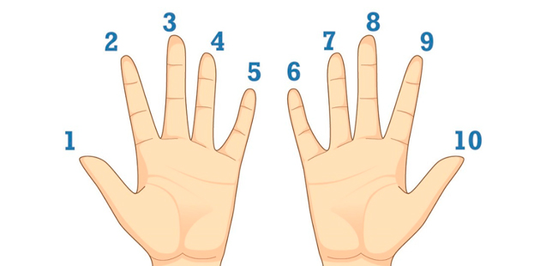
Допустим, надо посчитать, сколько получится, если 9 умножить на 2. Загибаем левый указательный (второй по счету) палец и считаем количество оставшихся пальцев. Справа от загнутого будет один – это количество десятков, слева – 8, это количество единиц. Для наглядности можно записать единицы и десятки – 1 и 8. Получается 18. То есть 9х2=18. Таким же образом можно выучить или посчитать прямо на ходу другое вычисление, где 9 умножается на любое число от 1 до 10.
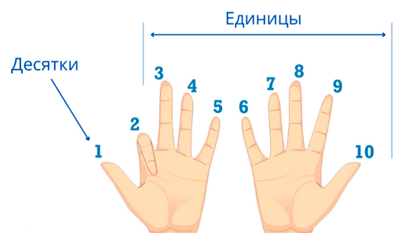

Квадрат Пифагора
Другой популярный способ называется таблица, или квадрат Пифагора. Многим он хорошо знаком, потому что его упрощенную версию часто публикуют на обороте простых тетрадей в клетку.
Чтобы разобраться, что это такое и как работает этот способ, лучше создать квадрат Пифагора самостоятельно. Так взрослые смогут доходчивее объяснить детям таблицу умножения, а дети увидят вычисления перед глазами.
Напишите в столбик цифры от 1 до 10. Ячейку над единицей пометьте любым способом: поставьте крестик, точку или закрасьте цветом. Назовем это нулевой ячейкой. Затем справа от этой нулевой ячейки напишите в строчку цифры от 1 до 10. Получится поле из ячеек, ограниченное слева и сверху рядами цифр. Начните по порядку умножать цифры из левого столбца на цифру из верхней строки. Результат вписывайте в ячейку, которая находится на пересечении столбца и строки, цифры из которых вы перемножали. Так от простых вычислений на 1 или 2 вы постепенно доберетесь до умножения на 8 и 9. Взрослым и подросткам этот способ поможет вспомнить таблицу умножения и потренироваться в вычислениях. А детям, которые только начинают ее учить, квадрат Пифагора послужит шпаргалкой, в которой они увидят верный ответ – он всегда находится на пересечении вертикальных и горизонтальных строк.
Кстати, начинать перемножать цифры или искать верный ответ в ячейке необязательно с левого столбца, это можно делать, выбирая цифры из верхней строки. Ведь от перемены мест слагаемых (при сложении) и множителей (при умножении) результат не изменится. Он будет одинаков, если семь умножить на пять или пять умножить на семь. В обоих случаях это 35.
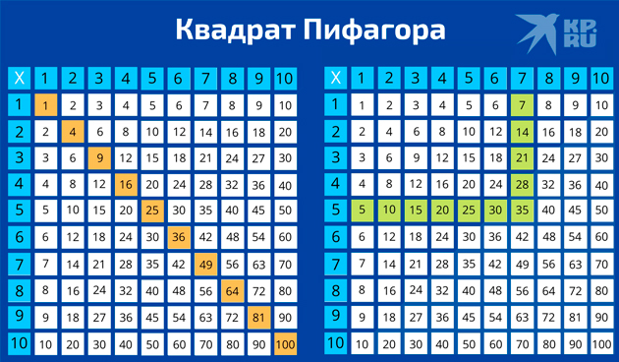

В квадрате Пифагора верный ответ всегда находится на пересечении вертикальных и горизонтальных строк. Семь умножить на пять и пять умножить на семь — 35.
В изучении таблицы умножения по методу квадрата Пифагора есть определенная логика. Так как умножение – это упрощенное и сокращенное сложение, все действия с цифрой 5 приведут к результату, который заканчиваться на 5 или на 0. Если ребенок сомневается в ответе, попросите его к числу 5 несколько раз прибавить 5. Так он увидит, что при умножении на четные числа вроде 2, 4, 6, 8 и 10 у него будут в ответе 10, 20, 30, 40, 50. Если он умножит 5 на 1, 3, 5, 7, 9 или 11, то есть на нечетные числа, то получит 5, 15, 25, 35, 45, 55. С квадратом Пифагора нужно запоминать не 100 результатов вычислений, а всего лишь 36, что существенно ускоряет обучение школьника.

Рифма
Помните песню из детства: «Дважды два – четыре, дважды два – четыре. Это всем известно в целом мире»? Можно сказать, это первое вычисление из таблицы умножения, которые мы запомнили еще до того, как начали изучать ее. Если послушать эту песню Михаила Пляцковского до конца, то мы найдем в ней рифмы и для умножения на три, на пять и на восемь. Такие стишки, рифмовки и песенки – эффективный способ запомнить таблицу умножения. Можно не заучивать песни и стихи, достаточно подобрать рифму к числам. Например: «пять на пять – двадцать пять», «шесть на шесть – тридцать шесть», «шесть на восемь – сорок восемь».

3. Заключение
Учить таблицу умножения, зная ее секреты, гораздо быстрее и интереснее.
И ещё очень много интересного существует в огромном мире умножения! Ничего нового я вам не открыла, но попыталась систематизировать те знания, которые получила из источников сама.
Для развития у младшего школьника познавательного интереса, необходимо, чтобы он почувствовал удивление и любопытство, повторил путь человечества в познании.
Считаю, что математика начинается вовсе не со счёта, что кажется очевидным, а с … загадки, проблемы.
Важно ребёнка научить выручать самого себя в случае, если что-то не можешь вспомнить.
В целях распространения положительного опыта мною был создан буклет “Секреты таблицы умножения”, помогающий детям своевременно (во 2 классе) прочно запомнить таблицу умножения. Приложение 1.
В целях прочного усвоения таблицы умножения мною подготовлена раскраска «таблица умножения». Приложение 2.

4.Использованные ресурсы

- Александрова Э.И. «Математика. 2 класс». Москва, «Дом педагогики», 1997г.
- Захарова А.М., Фещенко Т.И. «Математика. 2 класс». Москва, «Инфолайн», 1993г.
- Панскова Г.В. «Уроки математики во 2-3 классах». Чебоксары, 2003г.
- Сорокин Т.И. «Занимательные задачи по математике». Москва, «Просвещение», 1967 г.
- Советский энциклопедический словарь. Москва, «Советская энциклопедия», 1988 г.

ПРИЛОЖЕНИЕ 1

ПРИЛОЖЕНИЕ 2

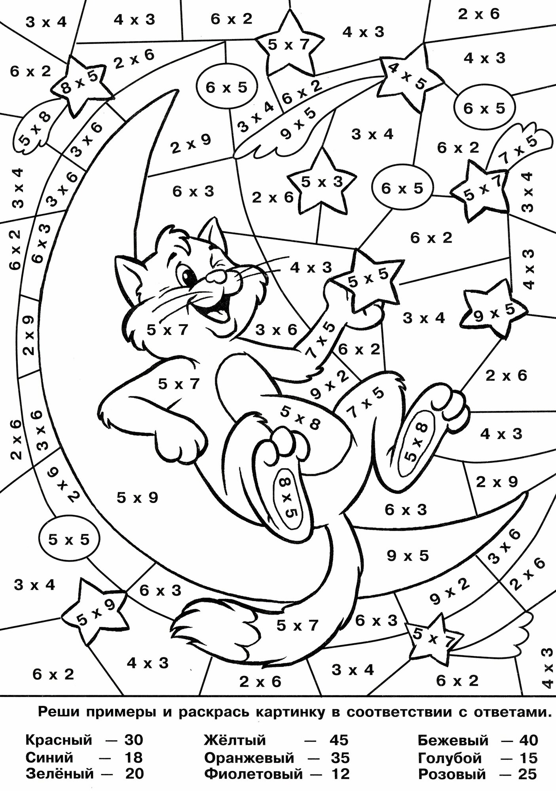

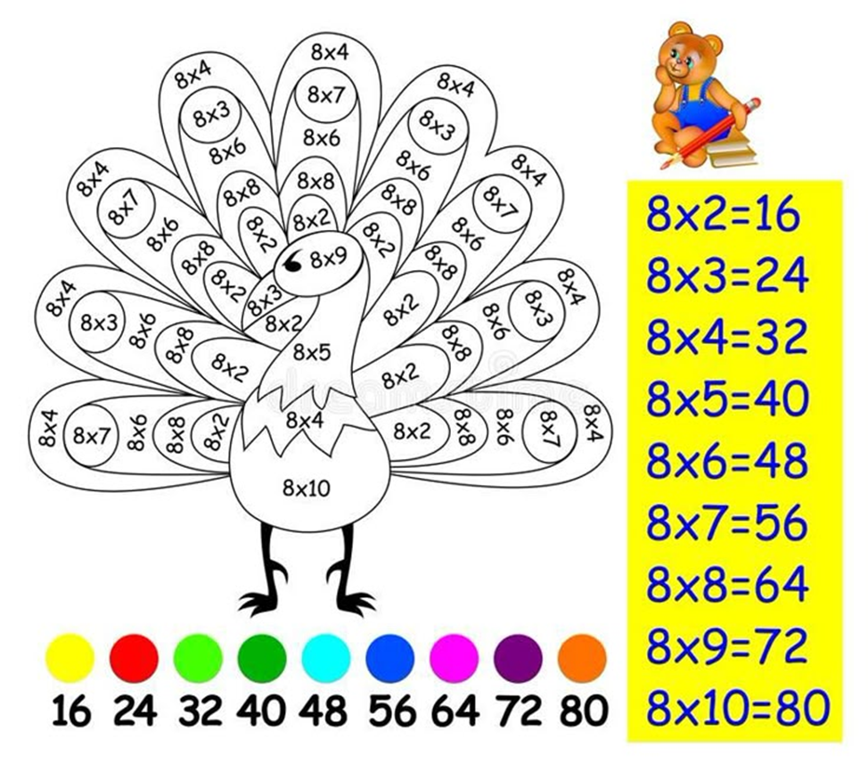

ПРИЛОЖЕНИЕ 3
«10 фактов о таблице умножения»

1 октября - всемирный день таблицы умножения. С ней каждый знаком с начальной школы. А еще ее называют - таблица Пифагора. Наверное, это все, что знают о ней большинство ребят и взрослых. Поэтому, мы подготовили для вас 10 фактов о таблице умножения.

1. Старейшая таблица умножения обнаружена ещё в Древнем Вавилоне и имеет возраст около 4000 лет. Она основана на шестидесятиричной системе счисления. А таблица, основанная на десятичной системе счисления, найдена в Древнем Китае и датируется 305 г. до н.э.

2. В России первая таблица умножения была издана в 1682 году в первой печатной математической книге на русском языке, она содержала умножение пар чисел от 1×1 до 100×100, записанных славянскими цифрами.

3. В России традиционно учат таблицу умножения до 10×10 , а в Великобритании до 12×12, это связано с единицами английской системы мер длины.

4. В средние века ученики иногда были обязаны запоминать произведения всех первых сорока чисел на однозначных множителей, следовательно, 360 произведений, кроме того, квадраты всех чисел, выраженных полными десятками, заканчивая 90×90, и произведения всех однозначных чисел на полные десятки, заканчивая 9×90. Всего набиралось более 400 произведений.

5. Особенность ноля (0) в умножении состоит в том, что если в задаче есть ноль, ответ будет равен нулю.

6. Интересный факт об умножении цифры 9 на числа от 1 до 10 заключается в том, что при сложении цифр, составляющих число в ответе, ответ будет равняться 9. Например, если 9×4=36, то 3+6=9.

7. Немецкий полимат и мыслитель Готфрид Лейбниц первым изобрел вычислительную машину, позволяющую осуществлять операции сложения, вычитания, умножения, деления и извлечения корня. До Лейбница вычислительные устройства могли только прибавлять и вычитать.

8. «Неперовы палочки» — это метод умножения, названый в честь Джона Непера (1550–1617). Непер изобрел механический способ решать более сложные задачи на умножение и деление, заключавшийся в использовании палочек с обозначенными на них цифрами. Большинство людей до того времени не могли умножать примеры сложнее, чем 5 (x) 5. Палочки делались из кости, слоновой кости, дерева или металла. Этот метод использовался повсеместно вплоть до второй половины 19 века и впоследствии привел к созданию счетной линейки.

9. Самарт Бхагеш Патель из Индии поставил рекорд, когда быстрее всех правильно решил 10 случайных задач на умножение за 1 минуту 30,60 секунды. Не момент рекорда ему было всего 7 лет.

10. Знак умножения «x» также известен как Андреевский крест, так как полагается, что Святой Андрей привел маленького мальчика, принес хлеба и рыбу Иисусу, который совершил чудесное деяние, известное как Чудо пяти хлебов и двух рыбок. А первым этот символ использовал Уильям Отред (1574–1660), священнослужитель, предлагавший бесплатные уроки математики. Правда, Готфрид Лейбниц был против этого символа, так как считал, что он слишком напоминает переменную x.

